MOOON-agent系统设计与使用说明
易剑 2012/7/21

目录
1. 设计目标 1
2. 应用场景 2
3. 主要功能 2
4. 系统骨架 3
5. 资源接口 3
6. 内置CommandProcessor 3
7. 编程接口 3
7.1. agent.h 4
7.2. message.h 5
7.3. message_command.h 5
7.4. command_processor.h 6
8. 编程示例 7
9. 运行示例 10

设计目标
一个通用的agent框架，提供编程接口，并内置通用的功能。

应用场景
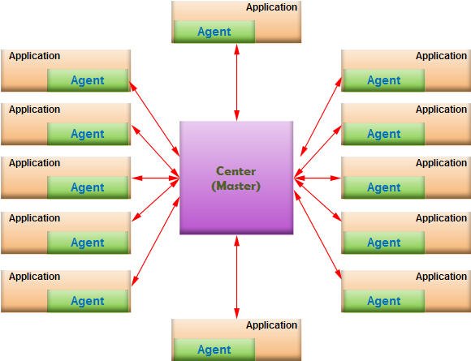

主要功能
- 自动上报心跳
- 支持以域名方式指定center或者IP列表方式指定center
- 与center断开后自动重连接
- 支持多种重连接center策略，如轮询方式
- 自动上报数据到center
- 可选多种心跳方式，简单心跳不附带数据，富心跳可携带系统状态数据，如CPU使用率、内存使用情况等
- 提供获取CPU使用率、内存使用情况和流量等接口
- 内置配置等CommandProessor，常用需求不用编程直接使用
- 非单例，单个进程可创建多个agent实例

系统骨架
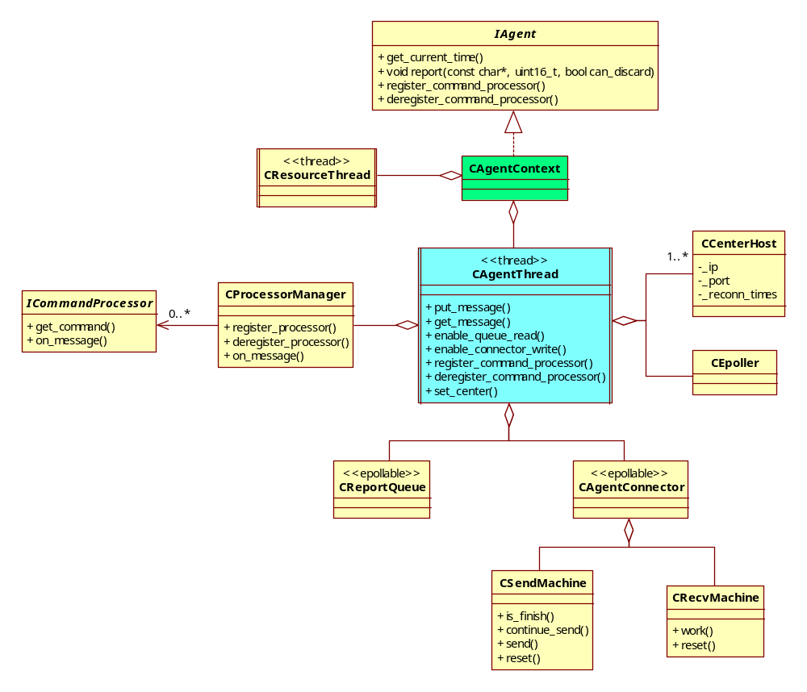

资源接口
暂略。

内置CommandProcessor
暂略。

编程接口
除宏外，所以内容均位于agent名字空间内。

agent.h
/***
* 常量定义
*/
enum
{
REPORT_MAX = 10240 /** 一次report的最大字节数 */
};

class IAgent
{
public:
virtual ~IAgent() {}
virtual void set_center(const std::string& domainname_or_iplist, uint16_t port) = 0;

/***
* 上报数据给center，report调用只是将数据存放上报队列中，由agent异步上报
* @data 需要上报的数据
* @data_size 需要上报的数据字节数
* @timeout_millisecond 超时毫秒数，
* 当队列满时，如果超时毫秒数为0，则直接返回，数据不会被放入上报队列中;
* 当队列满时，如果timeout_millisecond不为0，则等待指定的时长，如果在指定的时长内，
* 上报队列一直是满的，则返回，并且数据不会被放入上报队列中
*/
virtual bool report(const char* data, size_t data_size, uint32_t timeout_millisecond=0) = 0;
virtual bool report(uint32_t timeout_millisecond, const char* format, ...) = 0;

virtual bool register_command_processor(ICommandProcessor* processor) = 0;
virtual void deregister_command_processor(ICommandProcessor* processor) = 0;
};

/***
* 日志器，所以分发器实例共享
* 如需要记录日志，则在调用create之前，应当先设置好日志器
*/
extern sys::ILogger* logger;

/***
* 用来创建agent实例，注意agent不是单例，允许一个进程内有多个实例
* @queue_size 上报队列大小，如果队列满，会导致消息丢失或report调用阻塞
* @connect_timeout_milliseconds 与center连接的超时毫秒数，如果在这个时间内没有数据上报，
* 则会自动发送心跳消息，否则不会发送心跳消息
*/
extern IAgent* create(uint32_t queue_size, uint32_t connect_timeout_milliseconds);

/** 销毁一个agent实例 */
extern void destroy(IAgent* agent);

message.h
#pragma pack(4) // 网络消息按4字节对齐

/***
* 简单的心跳消息，仅一个消息头
*/
typedef struct TSimpleHeartbeatMessage
{
net::TCommonMessageHeader header;
}simple_heartbeat_message_t;

/***
* 上报消息
*/
typedef struct TReportMessage
{
net::TCommonMessageHeader header;
char data[0]; /** 需要上报的内容 */
}report_message_t;

#pragma pack()

message_command.h
/***
* 上行消息命令字
*/
typedef enum TUplinkMessageCommand
{
U_SIMPLE_HEARTBEAT_MESSAGE = 1, /** 简单心跳消息 */
U_REPORT_MESSAGE = 2 /** 上报消息 */
}uplink_message_command_t;

/***
* 下行消息命令字，由ICommandProcessor处理
*/
typedef enum TDownlinkMessageCommand
{

}downlink_message_command_t;

command_processor.h
/***
* 消息上下文结构
* 由于是异步接收消息的，所以需要一个上下文结构来保存最新状态
*/
typedef struct TMessageContext
{
size_t total_size; /** 消息体的字节数 */
size_t finished_size; /** 已经收到的消息体字节数 */

TMessageContext(size_t total_size_, size_t finished_size_)
:total_size(total_size_)
,finished_size(finished_size_)
{
}
}message_context_t;

class ICommandProcessor
{
public:
virtual ~ICommandProcessor() {}

/***
* 返回该CommandProcessor处理的命令字
*/
virtual uint32_t get_command() const = 0;

/***
* 解析出一个完整消息头时回调用
*/
virtual bool on_header(const net::TCommonMessageHeader& header)
{
return true;
}

/***
* 有消息需要处理时的回调函数
* 请注意消息的接收是异步的，每收到一点消息数据，都会回调on_message
* 整个消息包接收完成的条件是msg_ctx.total_size和msg_ctx.finished_size+buffer_size两者相等
* @buffer 当前收到的消息体数据
* @buffer_size 当前收到的消息体数据字节数
* @return 如果消息处理成功，则返回true，否则返回false，当返回false时，会导致连接被断开进行重连接
*/
virtual bool on_message(const TMessageContext& msg_ctx, const char* buffer, size_t buffer_size) = 0;
};

编程示例
// 命令字1的CommandProcessor
class CCommandProcessor1: public ICommandProcessor
{
private:
virtual uint32_t get_command() const
{
return 1;
}

virtual bool on_message(const TMessageContext& msg_ctx, const char* buffer, size_t buffer_size)
{
fprintf(stdout, "[%zu:%zu] %.*s\n", msg_ctx.total_size, msg_ctx.finished_size, (int)buffer_size, buffer);
return true;
}
};

// 命令字2的CommandProcessor
class CCommandProcessor2: public CCommandProcessor1
{
private:
virtual uint32_t get_command() const
{
return 2;
}
};

// 命令字3的CommandProcessor
class CCommandProcessor3: public CCommandProcessor1
{
private:
virtual uint32_t get_command() const
{
return 3;
}
};

class CMainHelper: public sys::IMainHelper
{
public:
CMainHelper()
:_agent(NULL)
{
}

private:
virtual bool init(int argc, char* argv[])
{
uint32_t queue_size = 100;
uint32_t connect_timeout_milliseconds = 2000;

_agent = agent::create(queue_size, connect_timeout_milliseconds);
if (NULL == _agent)
{
return false;
}

_agent->register_command_processor(&_command_processor1);
_agent->register_command_processor(&_command_processor2);
_agent->register_command_processor(&_command_processor3);

_agent->set_center(ArgsParser::center_ip->get_value(),
ArgsParser::center_port->get_value());

std::string report("test");
while (true)
{
sys::CUtil::millisleep(3000);
_agent->report(report.data(), report.size());
}

return true;
}

virtual void fini()
{
agent::destroy(_agent);
_agent = NULL;
}

virtual int get_exit_signal() const
{
return SIGTERM;
}

private:
agent::IAgent* _agent;
CCommandProcessor1 _command_processor1;
CCommandProcessor2 _command_processor2;
CCommandProcessor3 _command_processor3;
};

// 入口函数
extern "C" int main(int argc, char* argv[])
{
if (!ArgsParser::parse(argc, argv))
{
fprintf(stderr, "Args error: %s.\n", ArgsParser::g_error_message.c_str());
exit(1);
}

CMainHelper main_helper;
return sys::main_template(&main_helper, argc, argv);
}

运行示例
在agent源代码目录下，包含了示例，其中tester目录为基于agent的测试程序，而center目录为测试用center，分别进入两个目录make，即可编译成功，并分别在当前目录下生成agent_tester和center两个程序。
启动可不分先后，先起agent_tester也可以，先起center也行，方法分别为：
- ./agent_tester --center_ip=127.0.0.1 --center_port=9999
- ./center --ip=127.0.0.1 --port=9999
上面的IP和端口参数，可以根据实际修改。

